Календарь экологических дат


Солнце является ближайшей к Земле звездой, все остальные расположены на большем расстоянии от нашей планеты. Земля, как известно, вращается вокруг Солнца. Солнце необходимо нам, без его света мы не смогли бы жить.
Солнце является для нашей планеты мощнейшим источником космической энергии. Оно дает нам свет и тепло, которые необходимы не только людям, но также растениям и животным. Нужно отметить, что без солнца у нас не было бы воздуха и воды. Ведь тогда воздух превратился бы в жидкий азотный океан, все воды бы замерзли, а суша обледенела. Наша планета возникла около солнца и жизнь на ней зародилась тоже во многом благодаря ему.
Солнце дает людям возобновляемую энергию, которую легко использовать. Кроме того, такая энергия не образует токсичных и радиоактивных отходов.

История праздника "День солнца"
Европейское отделение Международного общества солнечной энергии (МОСЭ) в 1994 году решило создать этот праздник. Это было сделано с целью привлечения внимания общества к возможностям использования возобновляемых источников энергии.
В этот день по всей Европе организуются мероприятия различного рода, которые направлены на демонстрацию возможностей солнечной энергии.
Очень важно, что, забирая часть солнечной энергии, мы не привносим серьезных изменений в энергетический баланс планеты. В последнее время использование солнечной энергии становится все более популярным. Это связано с подорожанием других видов энергии. Сегодня производится большое количество различных товаров, работающих на солнечных батареях. Ведь этот вид энергии является дешевым и экологичным, позволяет избежать добычи и сжигания отравляющего топлива.

Экологическое образование и в мире, и в России считается сегодня приоритетным направлением обучения и воспитания учащихся общеобразовательных школ.
Любовь к родной земле, чувство трогательного и бережного отношения к окружающему миру зарождается с малых лет. Основы экологических знаний могут закладываться в детстве родителями, наставниками и учителями. От того, как молодежь воспримет эти уроки, во многом будет зависеть, в каком мире нам предстоит жить. Осознавая важность данного вопроса, мировое сообщество признало экологическое образование ведущим направлением обучения подрастающего поколения. 12 мая в нашей стране отмечают День экологического образования. В этот день поздравления принимают те, кто посвятил себя продвижению идеи защиты и охраны мировой природы.
Конференция ООН в Рио-де-Жанейро в 1992 году, обсуждавшая проблемы окружающей среды и развития образования, в своих документах и решениях подчеркнула огромное значение экологического образования в реализации стратегии выживания и устойчивого развития человечества.
Высшей и конечной целью экологического образования и воспитания считается формирование эксцентрического типа экологического сознания, так как только сознание определяет поведенческие реакции человека, его поступки, выражающиеся в экологической культуре.
Экологическое образование выдвинуто ЮНЕСКО и программой ООН по ООС в разряд основных средств гармонизации взаимодействия человека и природы. Стокгольмская конференция по ООС в 1972 г приняла рекомендацию о создании Международной программы по образованию в области охраны окружающей среды.

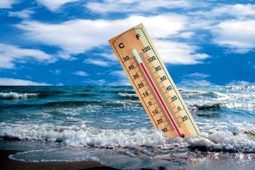
День празднуется в связи с провозглашением метеорологами необходимости защиты климата как ресурса для благосостояния нынешних и будущих поколений. Международное сообщество, признавая опасность, связанную с постоянным ростом выбросов парниковых газов, договорилось о подписании Рамочной Конвенции ООН по вопросам изменения климата в 1992 г. Действие против изменения климата может принимать много форм, но главная цель их всех - ограничение концентрации парниковых газов в атмосфере.
Интересные факты
Газы и аэрозольные частицы, которые человечество выбрасывает в атмосферу с начала промышленной революции, изменяют не только состав атмосферы, но и энергетический баланс .
Впервые в 1827 году французский ученый Фурье дал теоретическое обоснование парникового эффекта .
Парниковый эффект представляет собой серьезную опасность, если позволить ему развиваться беспрепятственно, но в разумных пределах он необходим для сохранения земного тепла .На протяжении нескольких лет с 15 мая по 15 июня в России под девизом «Единые дни защиты малых рек и водоемов» проходят экологические акции. В основе их заложен принцип, что гармония и безопасность окружающей среды базируются на благополучии малых природных объектов, например, ручейков, протоков и озер. Собираясь на своем пути в единую систему, они образуют не только большие реки, но и мировые океаны и моря. Во время акции в течение месяца по всей стране проводятся природоохранные мероприятия, направленные на очищение загрязненных водоемов и прилегающих к ним территориям. Окружающие нас озера и реки нуждаются в спасении.
15 мая -15 июня - Единые Дни защиты малых рек и водоёмов
Анта́рктика (противоположная Арктике, от др.-греч. ἀντί (anti) — против, греч. (arktikos) — северный, ἄρκτος (arctos) — медведь, по созвездию Б. Медведица) — южная полярная область земного шара, включающая Антарктиду и прилегающие к ней участки Атлантического, Индийского и Тихого океанов (иногда эти части океанов выделяют в отдельный Южный океан).

Статья I
1. Настоящая Конвенция применяется к антарктическим морским живым ресурсам района к югу от 60° южной широты и к антарктическим морским живым ресурсам района, находящегося между этой широтой и Антарктической конвергенцией, которые являются частью морской экосистемы Антарктики.
2. Морские живые ресурсы означают популяции плавниковых рыб, моллюсков, ракообразных и всех других видов живых организмов, включая птиц, обитающих к югу от антарктической конвергенции.
3. Морская экосистема Антарктики означает комплекс взаимоотношений морских живых ресурсов Антарктики друг с другом и с окружающей их физической средой.
4. Антарктической конвергенцией считается линия, соединяющая следующие точки вдоль параллелей широты и меридианов долготы:
50° ю.ш., 0°; 50° ю.ш., 30° в.д., 45° ю.ш., 30° в.д.;
45° ю.ш., 80° в.д.; 55° ю.ш., 80° в.д.; 55° ю.ш.,
150° в.д.; 60° ю.ш., 150° в.д.; 60° ю.ш., 50° з.д.;
50° ю.ш., 50° з.д.; 50° ю.ш., 0°.
(Канберра, 20 мая 1980 г.)

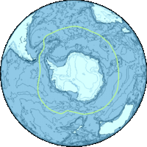

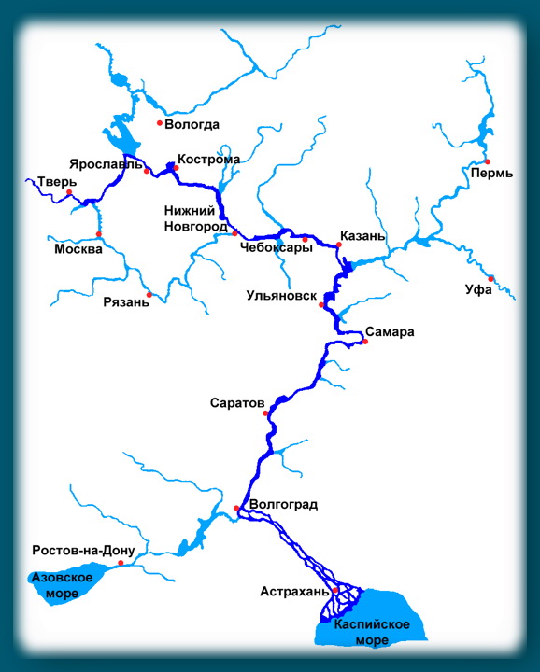
20 мая – День Волги
Бюро ЮНЕСКО в Москве в 2008 г. объявили о ежегодном праздновании 20 мая Дня Волги, одной из крупнейших рек земного шара и самой большой в Европе.
«День Волги» является проектом природоохранной программы «Живая Волга». Эта программа реализуется с 2006 г. и основная цель – повышение осведомлённости населения об уникальности и ценности водоёмов волжского бассейна, а также вовлечение широких слоёв населения в природоохранную деятельность, которая потом будет способствовать сохранению экосистем и биоразнообразия, решению наиболее актуальных экологических проблем бассейна реки Волга.
Протяженность Волги – 3 700 км. Она несёт свои воды в Каспийское море. 672 тысячи километров – длина всех притоков Волги. За год по Волге стекает огромное количество воды – около 250 кубических километров, которую собирают 150 тысяч рек, речек и ключей. Общая площадь бассейна Волги – 1,5 миллиона квадратных километров. Площадь бассейна Волги составляет 8 % территории Российской Федерации. На этой площади сосредоточено около 45 % промышленного и примерно 50 % сельскохозяйственного производства страны. Волга - это более 20 % рыбы, добываемой во всех реках страны, 9 водохранилищ с гидроэлектростанциями, более 70 % грузов, перевозимых речным транспорт.

22 мая - Международный День биологического разнообразия (с 2000)

Биологическое разнообразие - это все многообразие жизни на планете, которое сегодня стремительно сокращается. Вымирают растения, исчезают с лица Земли животные и леса… Во многом, виной тому - активная деятельность человека. И беспокойство о дальнейшей судьбе биологического разнообразия видов на нашей планете выразилось в том, что на Конференции ООН по окружающей среде и устойчивому развитию, состоявшейся в 1992 году в Рио-де-Жанейро, было предложено всей мировой общественности в первую очередь обратить внимание на сохранение биологического разнообразия - как живых видов, так и экологических систем.
В связи с этим, была принята Конвенция о биологическом разнообразии, и сегодня ее сторонами является около 200 государств. Цели, к которым стремятся страны, присоединившиеся к Конвенции, очевидны: сохранение биологического разнообразия живых видов и экологических систем, устойчивое использование компонентов биологического разнообразия и получение выгод от использования генетических ресурсов.
Всемирный союз охраны природы выделяет несколько основных факторов, способствующих потере биологического разнообразия:
- Загрязнение окружающей среды;
- Глобальные климатические изменения;
- Опустынивание;
- Рост населения и чрезмерное потребление;
- Безрассудное использование природных ресурсов.
Большинство из этих факторов является результатом деятельности человека

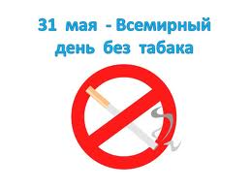
31 мая - ежегодно проводится Всемирный день без табака (Всемирный День борьбы против курения) - международная акция по борьбе с курением, т. е. день, свободный от табачного дыма. Он был установлен в 1988 году Всемирной организацией здравоохранения (ВОЗ). Перед мировым сообществом была поставлена задача – добиться, чтобы в XXI веке проблема курения табака исчезла.
По признанию ВОЗ табачная зависимость является ведущей устранимой причиной смерти современного человека (из-за табака ежегодно умирает около пяти миллионов людей), при сохранении существующих тенденций, к 2020 году никотин будет ежегодно приводить к преждевременной смерти около десяти миллионов человек. Не менее тревожен и тот факт, что сотни тысяч людей, которые никогда не курили в своей жизни, ежегодно умирают от болезней, причиной которых является вдыхание вторичного табачного дыма.
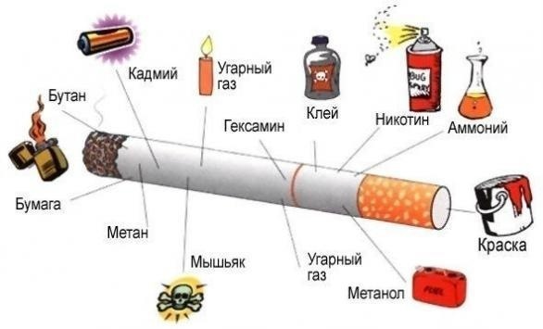
В мае 2003 года была принята Рамочная Конвенция ВОЗ по борьбе против табака. Она содержит достаточно жесткие и конкретные требования, связанные с маркировкой сигаретных пачек, предотвращением незаконной торговли табачными изделиями, рассматривает некоторые вопросы производства табачных изделий, а также предлагает полный запрет на рекламу табака, стимулирование продажи и спонсорство табачных изделий. ВОЗ отмечает эффективность воздействия на сознание людей предупредительных надписей и изображений о вреде табакокурения для здоровья и рекомендует активнее использовать этот способ профилактики табакокурения.
Выпуск подготовила: учитель биологии Константинова Е.А.

